Vážení sportovní přátelé, dovolujeme si Vás co nejsrdečněji pozvat na 18.ročník

Krakonošova poháru v kuželkách
*****************************************************

Pořadatel: Sportovní klub Kuželky Spartak Vrchlabí

Místo konání: aut. čtyřdráha – Sokolovna (Tyršova ul. TJ Spartak)

Termín: 20.12.08, 26.-28.12.08, 30.12.08,

2.-4.1.09, 6.1.09., 10.-11.1.09.

Po – Pá: 16:00 - 22:00 So – Ne od 10:00 – 22:00 hod.

Disciplíny: registrovaní neregistrovaní

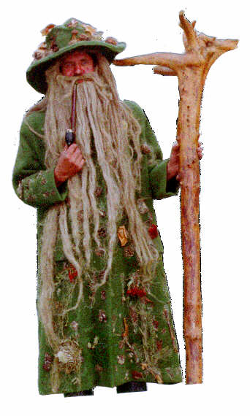
dvojice mužů 2 x 120hs 2 x 120hs

dvojice žen 2 x 120hs 2 x 120hs

dvojice smíšené 2 x 120hs 2 x 120hs
dvojice dorost 2 x 120hs
Kategorie dvojice dorost je sloučená a mohou v ní startovat
dvojice děvčat, dvojice chlapců, smíšené dvojice a neregistrovaná mládež.
Věcnými cenami budou odměněny první tři dvojice.

Ředitel turnaje: Žiško Vlado

Přihlášky: zasílejte nejpozději do 12.12.2008 na adresu:
Dagmar Štěpánová, Pražská 1444, Vrchlabí 543 01
tel. mobil 605788886, e-mail: dasa.stepanova@centrum.cz

Startovné: dorost 2 x 120 hs 120,- Kč
ostatní 2 x 120 hs 200,- Kč

Ceny: Věcné ceny pro prvních 5 dvojic v každé kategorii.

Různé: Soutěže registrovaných se mohou účastnit i nereg. hráči Registrovaní hráči nemohou startovat v soutěži nereg. Duplicitní start hráčů v jedné kategorii je zakázaný!

V přihláškách uvádějte také náhradní termín.
Nashledanou ve Vrchlabí!
Žiško Vlado Hobl Zdeněk
ředitel turnaje http://www.skkvrchlabi.cz předseda SKK Vrchlabí

